**УБОРКА ПЫЛИ, ПРОТИРКА / САЛФЕТКИ**

**1к|ргоШпе**

**Арт. 73818**

**Есорго**

**САЛФЕТКА УНИВЕРСАЛЬНАЯ ВИСКОЗНАЯ, 38x40 см, 140 гр/м2, 5 шт.**

**красная**

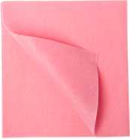

[Д^] вискоза 70%, полиэстер 30% [^) 380x400x2 мм

**Арт. 73817**

• Мягкая и эластичная

• Экологичная

• Для всех типов поверхностей

• Хорошо впитывает воду

• Хорошо отжимается

• Не оставляет разводов

• Устойчива к размножению микроорганизмов (бактерий и грибов)

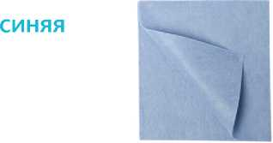

**СФЕРА ПРИМЕНЕНИЯ**

Экономичная, мягкая и эластичная вискозная салфетка, изготовленная из высококачественного сырья. Бережно удаляет загрязнения с любых поверхностей. Особенно эффективна при влажной уборке.

Отлично впитывает воду. Устойчива к размножению микроорганизмов. Хорошо подходит для кухонных зон.

**Арт. 73816**

**ТЕХНИЧЕСКИЕ ХАРАКТЕРИСТИКИ**



**Арт. 73819**

|  |  |  |  |
| --- | --- | --- | --- |
|  | 20 (¡¡¡) 400% | © | низкая |
|  | гладкие и структурированные поверхности | Щ | низкая |
| а | лёгкие и средние загрязнения | (ё®| | низкая |
| сухая, влажная и мокрая | | @ | внутренние работы |

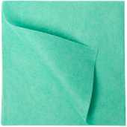

Импортер: ООО «Алиса». Адрес: Россия, 194292, Санкт-Петербург, 1-й Верхний пер., д.10, к. 3, лит. А. Страна производства Китай. Не подлежит обязательной сертификации и декларированию.

Срок годности не ограничен.

размер и цвет V объём

^ материал (состав)

вложенность (шт.) **а** тип крепления «в тип работ

тип поверхности

**0**

**О ОСОБЕННОСТИ ИСПОЛЬЗОВАНИЯ**

• Не рекомендуется использовать с растворами щелочей и кислот.

• Лучше раскрывает свои свойства при влажной уборке, чем при сухой.

• Стирка при температуре до 60°С.

40 шт.



Минимальная единица отгрузки - 1 шт.

тип уборки

диаметр штанги

количество циклов стирки

впитываемость

®

*В*

*Щ*

*В*

тип загрязнения

устойчивость к щелочным и кислотосодержащим моющим средствам

устойчивость к дезинфектантам

устойчивость к автоклавированиюп

(§>

*Ш*

*В*

устойчивость к маслам и бензину защита от брызг жёсткость щетины устойчивость к трению